ZABAWY PRZY MUZYCE

Cele :
- pozytywnie reaguje na głos drugiej osoby
- współdziała w zabawie
- odbieranie wrażeń dotykowych i słuchowych
- świadomość bycia sprawcą
- lokalizowanie źródła dźwięku
- aktywizowanie podczas ćwiczeń muzyczno – rytmicznych

Przebieg zajęć:
1. Powitanie śpiewem:
„Witaj (imię dziecka), witaj …………., jak się masz, jak się masz?
Wszyscy cię lubimy, bardzo się cieszymy, bądź wśród nas, bądź wśród nas”.

2. Uruchomienie. Zabawa z elementami metody W. Sherborne „Witamy swoje ciało”
z jednoczesnym dotykaniem, wskazywanie, nazywaniem i masowaniem poszczególnych części ciała, Każdy element ciała dziecka witamy oddzielnie.
- Na siedząco powitanie się dłońmi – palcami, całymi rękami, ramionami, głowami, nogami, następnie zabawa ruchowa do piosenek:
„Głowa, ramiona,
kolana, pięty | 3x
Głowa, ramiona, kolana, pięty,
oczy, uszy, usta, nos”
https://www.youtube.com/watch?v=30BVfTvlsrE - link do piosenki
„Nie chcę Cię, nie chcę Cię, nie chcę Cię znać.
Chodź do mnie, chodź do mnie rączkę mi daj.
Jedną mi daj, drugą mi daj i już się na mnie nie gniewaj/*2
https://www.youtube.com/watch?v=TTlNg5Iq1u4 - link do piosenki

3. Rytmizowanie.
Rytmiczna rozgrzewka poszczególnych części ciała do melodii (kołysanie głowy, klaskanie, wykonywanie rytmicznych ruchów ciałem, wymachy kończyn górnych i dolnych w rytm słyszanej muzyki z pomocą drugiej osoby).
https://www.youtube.com/watch?v=4cNbggnMMpo - link do melodii

4. Chwila relaksacji
Śpiewanie przez nauczyciela piosenki „Był sobie raz balonik”- dotykanie balonika przez chłopca. Masaż całego ciała balonem przy spokojnej muzyce.
https://www.youtube.com/watch?v=rSPy3rm-DtQ - link do piosenki
5. Uwrażliwienie : doznania słuchowo - dotykowe z wykorzystaniem instrumentów muzycznych w celu pogłębienia percepcji muzyki i poczucia bycia sprawcą.

„Zabawa z piosenką „Jestem muzykantem konszabelantem”
Jestem muzykantem, konszabelantem
My jesteśmy muzykanci, konszabelanci.
Ja umiem grać i my umiemy grać: Na flecie, na flecie
Firlalalajka, firlalalajka, firlalalajka, firlalalajka bęc!...

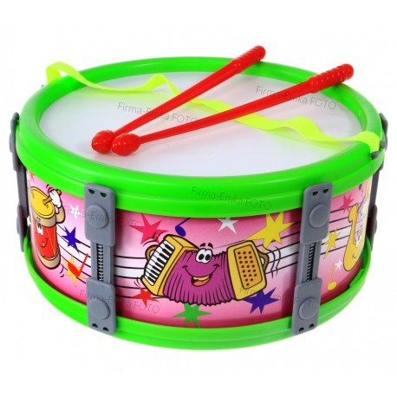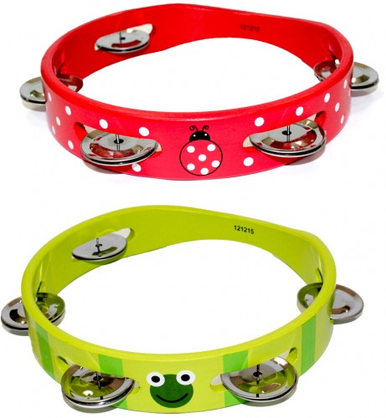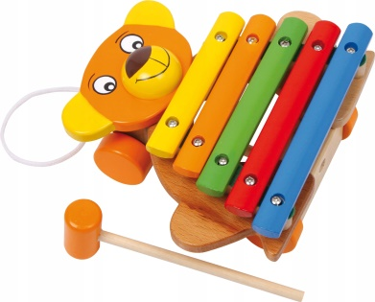
Śpiewanie z prezentacją kolejnych instrumentów
https://www.youtube.com/watch?v=3UYIl4iwnO4 - link do piosenki

6. Aktywizacja poprzez ruch do piosenki „Jedzie pociąg z daleka” – jazda na wózku w przód, do tyłu, kołysanie, ruch wokół własnej osi, taniec na wózku.
https://www.youtube.com/watch?v=PjUopo-DJio - link do piosenki

7. Odprężenie przy muzyce relaksacyjnej, aktywność własna dziecka niekierowana na materacu, delikatny masaż chustą.
https://www.youtube.com/watch?v=Y2qzY9Y0ONQ - link do melodii

Życzę miłej zabawy:
Daniel Stygar

